MEMÒRIA

PER AL RECONEIXEMENT DE L’EXCEL·LÈNCIA EDUCATIVA
BASAT EN EL MODEL

e2cat – 2020

Institut Xx Yyyy

Realitzat a (població), el dia xx de (mes) de 2020

ÍNDEX:
Introducció i antecedents 2
EIX 1: Lideratge i Estratègia 3
1.1 LIDERATGE I VALORS 3
1.2 ESTRATÈGIA 3
1.3 ESTRUCTURA I ORGANITZACIÓ 3
1.4 COMUNICACIÓ I TRANSPARÈNCIA 4
EIX 2: Persones 5
2.1 FORMACIÓ I COMPETÈNCIA 5
2.2 PLANIFICACIÓ I GESTIÓ DE L’EQUIP HUMÀ 5
2.3 ALINEAMENT I PARTICIPACIÓ 5
2.4 RECONEIXEMENT 6
EIX 3: Recursos 7
3.1 ECONÒMICS 7
3.2 EQUIPAMENTS I TECNOLOGIA 7
3.3 EDIFICI, INFRAESTRUCTURA I SEGURETAT 7
3.4 INFORMACIÓ I CONEIXEMENT 8
EIX 4: Grups d’interès i entorn 9
4.1 CONTEXT I GRUPS D’INTERÈS 9
4.2 ALIANCES 9
4.3 RESPONSABILITAT SOCIAL I AMBIENTAL 9
4.4 CREATIVITAT I INNOVACIÓ 10
EIX 5: ENSENYAMENT I APRENENTATGE 11
5.1 IDENTIFICACIÓ DE NECESSITATS EDUCATIVES I APRENENTATGE 11
5.2 DISSENY, INNOVACIÓ I PLANIFICACIÓ EDUCATIVA 11
5.3 ENSENYAMENT, APRENENTATGE I AVALUACIÓ 11
5.4 ORIENTACIÓ EDUCATIVA I ACCIÓ TUTORIAL 12
EIX 6: RESULTATS 13
6.1.1 RESULTATS ESTRATÈGICS I DE PROCESSOS 13
6.1.2 RESULTATS INNOVACIÓ 13
6.2.1 RESULTATS EN ALUMNAT 14
6.2.2 RESULTATS EN LES PERSONES 14
6.2.3 RESULTATS EN EL SERVEI EDUCATIU 14
EIX 6: Resultats: anàlisi global 15
APRENENTAGE, MILLORA CONTÍNUA I INNOVACIÓ 16
ANNEXOS 17
ANNEX 1: Puntuació de l’autoavaluació 17
ANNEX 2 18
PLA DE MILLORA DEL CENTRE 18
PLA DE MILLORA DEL CENTRE 18
ANNEX 3 19
ANNEX n 19

Introducció i antecedents

Introducció:
Nom
Adreça i àmbit socioeconòmic
Estructura i organització
Etapes, cursos i activitats que realitza el centre
Persones de l’organització
Pressupost, equipaments significatius i inversions
Àmbit d’actuació i centres de treball, si escau
Altres

ANTECEDENTS EN RELACIÓ A LA QUALITAT I FITES ASSOLIDES
Història
Camí a la qualitat
Camí a l’excel·lència
Certificacions, premis i reconeixements
Situació actual
Visió de futur

MISSIÓ, VISIÓ, VALORS I OBJECTIUS ESTRATÈGICS
Missió i revisions
Valors i com es treballen
Factors clau que determinen l’èxit del centre
Relació d’objectius
Estratègia i accions destacades
Explicar els fets més destacables de la cadena de valor –processos clau d’ensenyament i aprenentatge-
Factors clau d’èxit i avantatges diferencials respectes d’altres centres
Carta de serveis
Procés de revisió, millora i presa de decisions
DESCRIPCIÓ DE L’ORGANITZACIÓ, EL SEU ENTORN I GRUPS D’INTERÈS
Estructura organitzativa. Responsabilitats i funcionament. Comunicació interna.
Tractament i actuació amb els grups d’interès
Anteriors plans estratègics
Anàlisi i diagnòstic de l’entorn general i específic
Alumnat potencial al qual s’adreça el centre
Integració en l’entorn
Responsabilitat social corporativa
Responsabilitat ambiental
Interacció municipi
Interacció empreses
Interacció Institucions
Comunicació amb les parts
Projectes compartits
Inserció laboral
Borsa de treball
Radar tecnològic
Gestió del coneixement i la innovació
Altres

EIX 1: Lideratge i Estratègia | - Lideratge i valors  - Estratègia  - Estructura i organització  - Comunicació i transparència

Introducció:

És un espai on cal escriure un fragment introductori a la manera com el centre desplega aquest eix. És important que serveixi per globalitzar i donar un sentit integrador de les polítiques que determina el centre en el desplegament de l’eix.

1.1 LIDERATGE I VALORS
1.1.1 Enfocament del lideratge i valors
1.1.2 Desplegament del lideratge i valors
1.1.3 Avaluació del lideratge i valors
1.1.4 Millores del lideratge i valors

1.2 ESTRATÈGIA
1.2.1 Enfocament de l’estratègia

1.2.2 Desplegament de l’estratègia
1.2.3 Avaluació de l’estratègia
1.2.4 Millores

1.3 ESTRUCTURA I ORGANITZACIÓ
1.3.1 Enfocament de l’estructura i l’organització
1.3.2 Desplegament de l’estructura i l’organització
1.3.3 Avaluació de l’estructura i l’organització
1.3.4 Millores de l’estructura i l’organització

1.4 COMUNICACIÓ I TRANSPARÈNCIA
1.4.1 Enfocament de la comunicació i transparència
1.4.2 Desplegament de la comunicació i transparència
1.4.3 Avaluació de la comunicació i transparència
1.4.4 Millores de la comunicació i transparència

EIX 1: Lideratge i Estratègia

PUNTS FORTS I FEBLES | PUNTS FORTS | ÀREES DE MILLORA
 | Destacar aquelles àrees de les quals el centre es troba especialment satisfet pel que fa als resultats i evolució. També quan siguin aspectes propis del centre ben dissenyats i amb bons resultats. | Aquí farem esment d’aquelles àrees encara no-desplegades o que presenten resultats no-acceptables pel centre. També les àrees que el centre vol impulsar fruit de la seva estratègia.
INDICADORS DESCRIPTIUS D’AQUEST EIX | Indicador 1  Posar l’indicador i explicar breument què i perquè | Gràfica  Poseu la gràfica o taula de dades
 | Indicador 2 | Gràfica
 | Indicador 3 | Gràfica
 | Indicador 4 | Gràfica

Altres enfocaments aplicables a aquest eix | Com es despleguen | Quin resultat obtenen

EIX 2: Persones | - Formació i competència  - Planificació i gestió de l’equip humà  - Alineament i participació  - Reconeixement

Introducció:

2.1 FORMACIÓ I COMPETÈNCIA
2.1.1 Enfocament
2.1.2 Desplegament
2.1.3 Avaluació
2.1.4 Millores

2.2 PLANIFICACIÓ I GESTIÓ DE L’EQUIP HUMÀ
    - Enfocament
2.2.2 Desplegament
2.2.3 Avaluació
2.2.4 Millores

2.3 ALINEAMENT I PARTICIPACIÓ
2.3.1 Enfocament
2.3.2 Desplegament
2.3.3 Avaluació
2.3.4 Millores

2.4 RECONEIXEMENT
2.4.1 Enfocament
2.4.2 Desplegament
2.4.3 Avaluació

2.4.4 Millores

EIX 2: Persones

PUNTS FORTS I FEBLES | PUNTS FORTS | ÀREES DE MILLORA
INDICADORS DESCRIPTIUS D’AQUEST EIX | Indicador 1 | Gràfica
 | Indicador 2 | Gràfica
 | Indicador 3 | Gràfica
 | Indicador 4 | Gràfica

Altres enfocaments aplicables a aquest eix | Com es despleguen | Quin resultat obtenen

EIX 3: Recursos | - Econòmics  - Equipaments i tecnologia  - Edifici, infraestructura i seguretat  - Informació i coneixement

Introducció:

3.1 ECONÒMICS
3.1.1 Enfocament
3.1.2 Desplegament
3.1.3 Avaluació
3.1.4 Millores

3.2 EQUIPAMENTS I TECNOLOGIA
3.2.1 Enfocament
3.2.2 Desplegament
3.2.3 Avaluació
3.2.4 Millores

3.3 EDIFICI, INFRAESTRUCTURA I SEGURETAT
3.3.1 enfocament
3.3.2 Desplegament
3.3.3 Avaluació
3.3.4 Millores

3.4 INFORMACIÓ I CONEIXEMENT
3.4.1 Enfocament
3.4.2 Desplegament
3.4.3 Avaluació
3.4.4 Millores

EIX 3: Recursos

PUNTS FORTS I FEBLES | PUNTS FORTS | ÀREES DE MILLORA
INDICADORS DESCRIPTIUS D’AQUEST EIX | Indicador 1 | Gràfica
 | Indicador 2 | Gràfica
 | Indicador 3 | Gràfica
 | Indicador 4 | Gràfica

Altres enfocaments aplicables a aquest eix | Com es despleguen | Quin resultat obtenen

EIX 4: Grups d’interès i entorn | - Context i grups d’interès  - Aliances  - Responsabilitat social i ambiental  - Creativitat i innovació

Introducció:

4.1 CONTEXT I GRUPS D’INTERÈS
4.1.1 Enfocament
4.1.2 Desplegament
4.1.3 Avaluació
4.1.4 Millores

4.2 ALIANCES
4.2.1 Enfocament
4.2.2 Desplegament
4.2.3 Avaluació
4.2.4 Millores

4.3 RESPONSABILITAT SOCIAL I AMBIENTAL
4.3.1 Enfocament
4.3.2 Desplegament
4.3.3 Avaluació
4.3.4 Millores

4.4 CREATIVITAT I INNOVACIÓ
4.4.1 Enfocament
4.4.2 Desplegament
4.4.3 Avaluació
4.4.4 Millores

EIX 4: Grups d’interès i entorn

PUNTS FORTS I FEBLES | PUNTS FORTS | ÀREES DE MILLORA
INDICADORS DESCRIPTIUS D’AQUEST EIX | Indicador 1 | Gràfica
 | Indicador 2 | Gràfica
 | Indicador 3 | Gràfica
 | Indicador 4 | Gràfica

Altres enfocaments aplicables a aquest eix | Com es despleguen | Quin resultat obtenen

EIX 5: ENSENYAMENT I APRENENTATGE | 5.1 Identificació de necessitats educatives i d’aprenentatge  5.2 Disseny, innovació i planificació educativa  5.3 Ensenyament, aprenentatge i avaluació  5.4 Orientació educativa i acció tutorial

Introducció:

5.1 IDENTIFICACIÓ DE NECESSITATS EDUCATIVES I APRENENTATGE
5.1.1 Enfocament
5.1.2 Desplegament
5.1.3 Avaluació
5.1.4 Millores

5.2 DISSENY, INNOVACIÓ I PLANIFICACIÓ EDUCATIVA
5.2.1 Enfocament
5.2.2 Desplegament
5.2.3 Avaluació
5.2.4 Millores

5.3 ENSENYAMENT, APRENENTATGE I AVALUACIÓ
5.3.1 Enfocament
5.3.2 Desplegament
5.3.3 Avaluació
5.3.4 Millores

5.4 ORIENTACIÓ EDUCATIVA I ACCIÓ TUTORIAL
5.4.1 enfocament
5.4.2 Desplegament
5.4.3 Avaluació
5.4.4 Millores

EIX 5: Ensenyament i aprenentatge

PUNTS FORTS I FEBLES | PUNTS FORTS | ÀREES DE MILLORA
INDICADORS DESCRIPTIUS D’AQUEST EIX | Indicador 1 | Gràfica
 | Indicador 2 | Gràfica
 | Indicador 3 | Gràfica
 | Indicador 4 | Gràfica

Altres enfocaments aplicables a aquest eix | Com es despleguen | Quin resultat obtenen

EIX 6: RESULTATS | 6.1 Estratègics i de processos: Estratègia i processos. Innovació  6.2 Claus: Alumnat, persones i educatius

Introducció resultats estratègics i de processos:

6.1.1 RESULTATS ESTRATÈGICS I DE PROCESSOS
Indicadors, objectius prevists, gràfics comparatius, tendències

Anàlisi

6.1.2 RESULTATS INNOVACIÓ
Indicadors, objectius prevists, gràfics comparatius, tendències

Anàlisi

Introducció resultats claus:

6.2.1 RESULTATS EN ALUMNAT
Indicadors, objectius prevists, gràfics comparatius, tendències

Anàlisi

6.2.2 RESULTATS EN LES PERSONES
Indicadors, objectius prevists, gràfics comparatius, tendències

Anàlisi

6.2.3 RESULTATS EN EL SERVEI EDUCATIU
Indicadors, objectius prevists, gràfics comparatius, tendències

Anàlisi

Altres resultats destacables | Segment | Tendències | Objectius | Benchmarking | Relació causa-efecte

EIX 6: Resultats: anàlisi global

PUNTS FORTS I FEBLES | PUNTS FORTS | ÀREES DE MILLORA
Anàlisi global:
Tendències
Comparacions i relacions
causa -efecte
Nous Enfocaments

APRENENTAGE, MILLORA CONTÍNUA I INNOVACIÓ

ANNEXOS

ANNEX 1: Puntuació de l’autoavaluació

ANNEX 2

PLA DE MILLORA DEL CENTRE
(Breu descripció de les tres principals accions de millora dutes a terme el darrers cursos i del seu èxit en la implantació)
ACCIÓ | NOM DE L’ACCIÓ | RESPONSABLE | DESCRIPCIÓ | DATA  FINAL | INDICADORS DE RESULTATS | EIX  RELACIONAT
( NOTA: Aquesta relació d’accions del pla de millora ha d’ocupar un màxim de 2 pàgines)

PLA DE MILLORA DEL CENTRE
(Breu descripció de les tres principals accions de millora que el centre durà a terme en els propers 3 o 4 cursos)

ACCIÓ | NOM DE L’ACCIÓ | RESPONSABLE | DESCRIPCIÓ | DATA  FINAL | INDICADORS DE RESULTATS | EIX  RELACIONAT

NOTA 1: Aquesta relació d’accions del pla de millora ha d’ocupar un màxim de 2 pàgines)

NOTA 2: El centre també pot adjuntar, com annexes, els QCI-R i QCI-SiA del seu PE o PdD per evidenciar l’avenç cap a l’excel·lència dels seus resultats.

ANNEX 3

ANNEX n

INFORMACIÓ COMPLEMENTÀRIA I ANNEXOS:
- Puntuació per eixos i sub-eixos de l’autoavaluació.
- Estructura organitzativa.
- Mapa de processos.
- Llistat de fets clau, fites assolides del centre i d’altres indicadors, si escau.
- Reptes que es proposa el centre.
- Tractament dels grups d’interès actuals.
- Nous segments de la població als qual es vol oferir el servei del centre.
- Avantatges competitives i factors clau d’èxit amb els que compta el centre.
- Nous serveis que es proposa oferir el centre.
- Oferta actual de productes/serveis.
- D’altres que el centre consideri.

A TENIR EN COMPTE:
Format: Marges 2 cm, lletra arial 11, interlineat 1,15, DIN A4.
Extensió de la memòria: Extensió màxima de fins a 60 fulls.
Annexos: Fins a 25 pàgines.
Paginació: pàgines numerades indicant el total de pàgines.
Presentació de resultats:
- S’ha de fer una selecció d’aquells indicadors que demostrin que els resultats de les accions desplegades mantenen una tendència positiva almenys al llarg de tres cursos; s’assoleixen els objectius definits, són objecte, dins de l’anàlisi, d’una comparació dins i/o fora del centre. Per últim, cal que els resultats siguin efecte de les causes determinades per les nostres accions.
- Les gràfiques resulten més fàcils d’interpretar per a un observador extern que les dades d’una taula. En el cas de dades objecte de protecció, es poden presentar en percentatges d’increment respecte d’un any base.
- Cal assegurar que les dades són consistents, que l’indicador abasta les àrees més importants del centre i estan segmentats per grups d’interès.
- Hi ha d’haver tendències d’almenys 3 cursos, identificar l’objectiu previst i el resultat assolit, hem de posar les dades amb les que fem benchmarking.
- Cal que els resultats siguin efecte de les causes determinades per les nostres accions.

REQUISITS DEL CONTRAST EXTERN:
- Cal presentar la sol·licitud, almenys, amb un mes d’antelació a la dat sol·licitada.
- Haver assolit, almenys, dos cicles de certificació ISO 9001.
- Haver fet l’autoavaluació i posat en marxa un nou Pla de millores, actuació, estratègic o Projecte de direcció; és a dir la combinació d’un projecte a mig termini per assolir els resultats del Projecte Educatiu del centre (llarg termini).
- Cal haver obtingut, almenys, +300 en l’autoavaluació.
- Lliurar la memòria e2cat amb l’evidència d’haver aplicat els requisits del model REDAR en tots els eixos i resultats.
- El vist i plau del coordinador de qualitat del centre, la validació del coordinador/a de Xarxa corresponent (membres del PQiMC) i l’acceptació de l’entitat acreditadora autoritzada.

DESPLEGAMENT DEL PROCÉS:
- Assignació d’un equip avaluador per part de l’organització acreditadora.
  - Un avaluador sènior EFQM / E2cat.
  - Un equip d’avaluadors júniors amb formació acreditada en el model.
- Revisió i puntuació de la memòria.
- Posta en comú de l’equip avaluador.
- Planificació de la visita al centre.
- Visita del centre, contrast i lliurament d’informe preliminar.
- Realització de l’informe final.
- Reunió de consens.
- Lliurament de l’informe al centre.
- Atorgament del certificat corresponent.

Il·lustració 1: Model e2cat
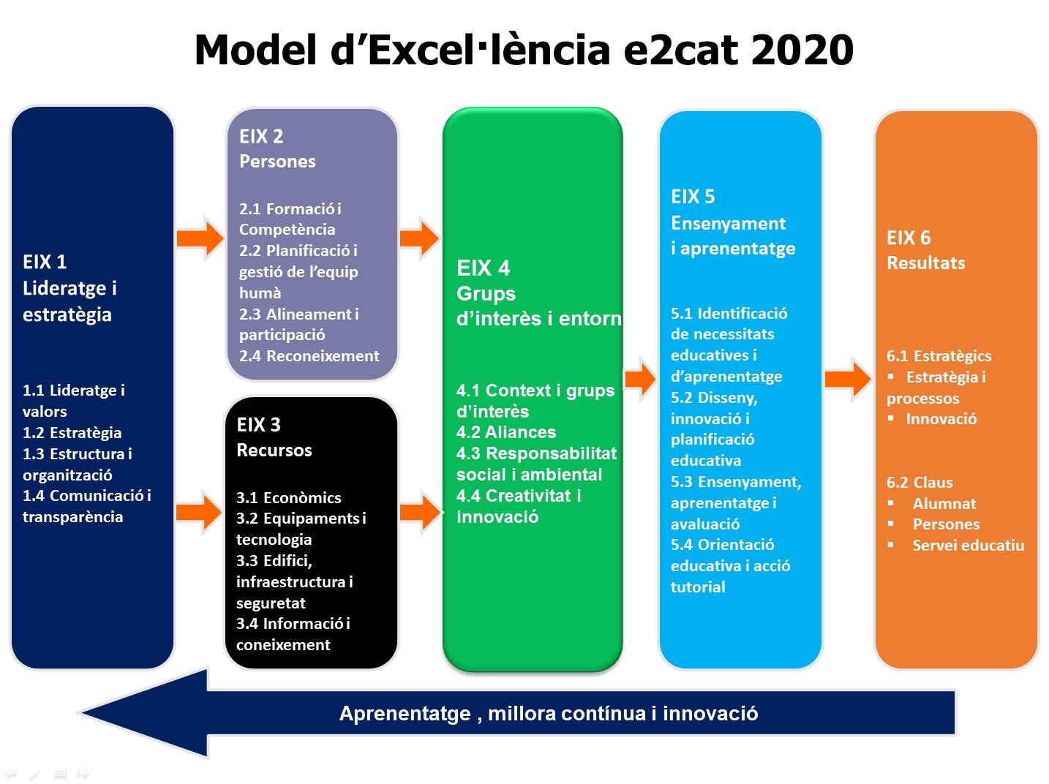

Il·lustració 2: Lògica REDAR
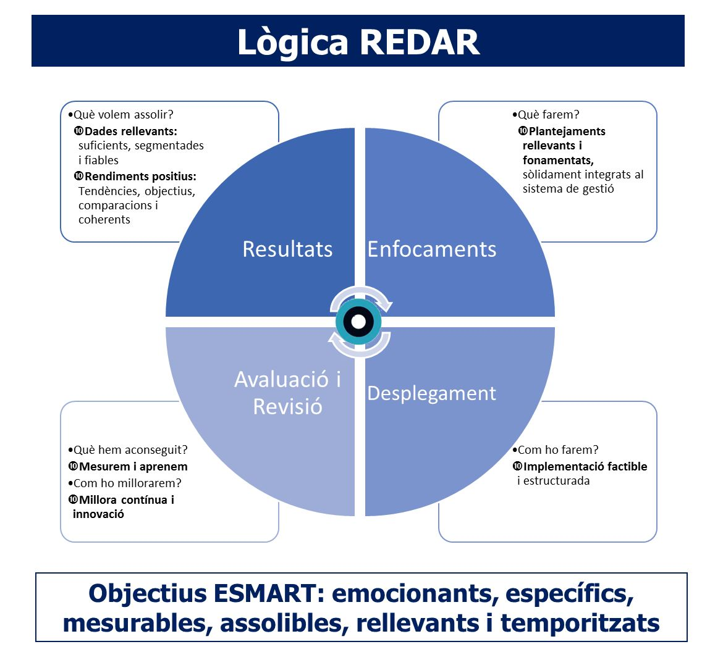

Il·lustració 3: Principis fonamentals de l'excel·lència en la gestió

